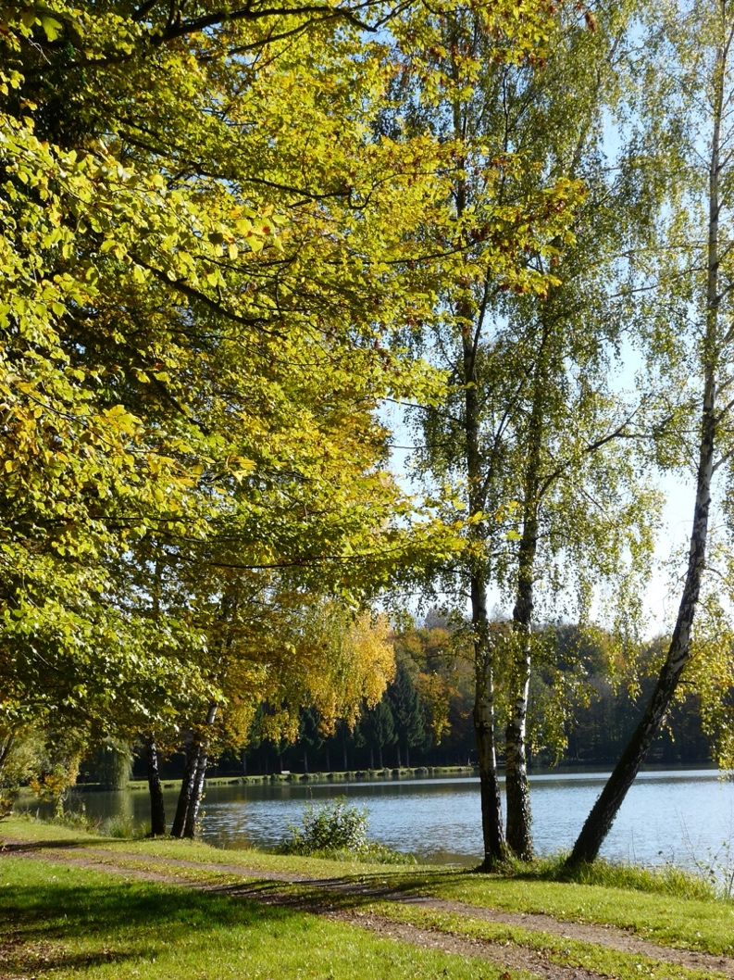 | 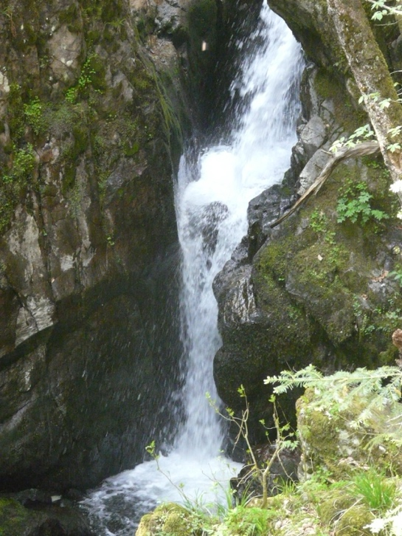

RECHERCHE LA BEAUTE

POEMES ET PHOTOS DE GERARD BOHLER

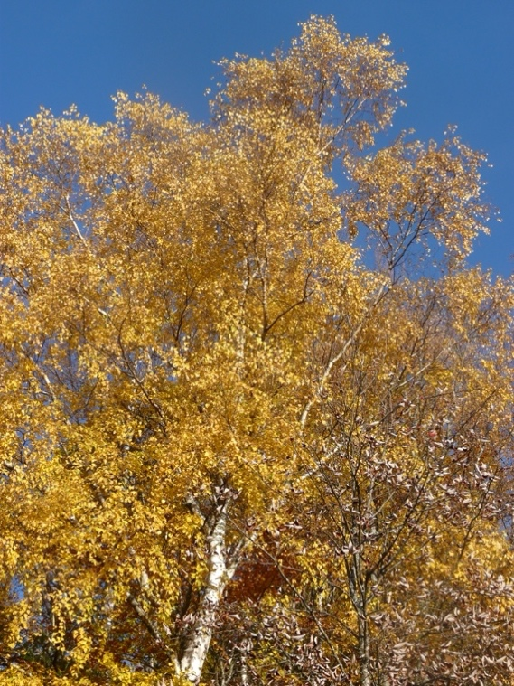 | 

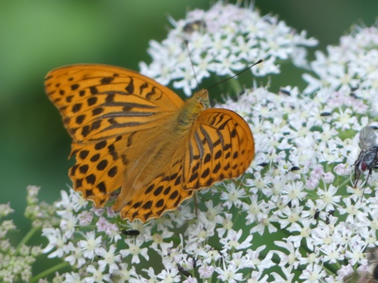 | 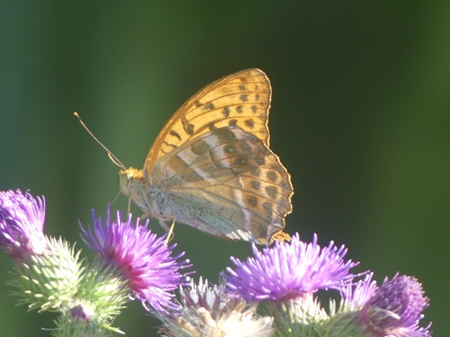
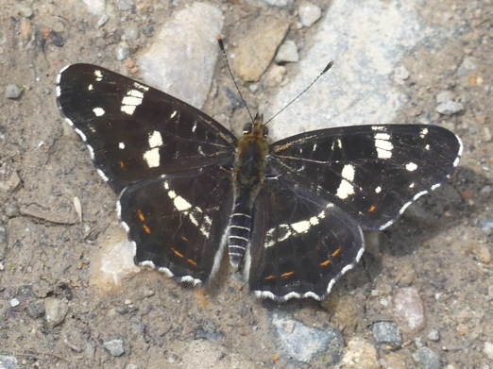 | 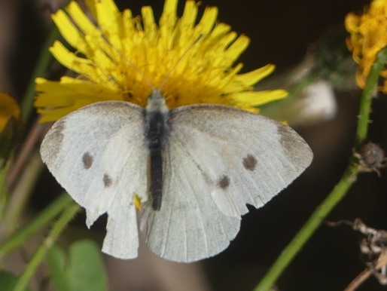
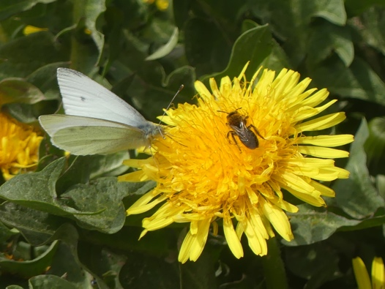 | 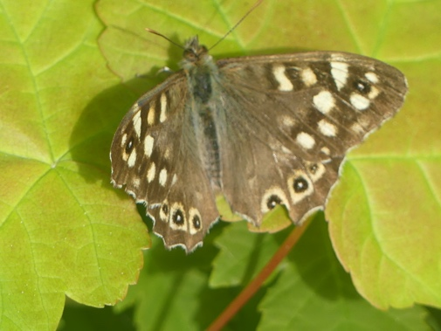
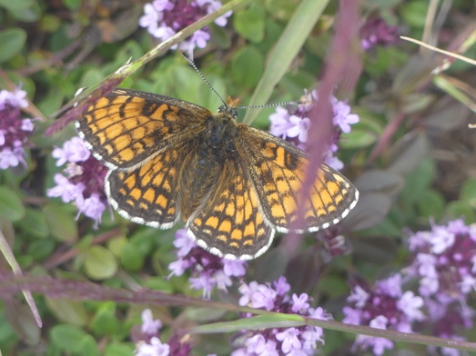 | 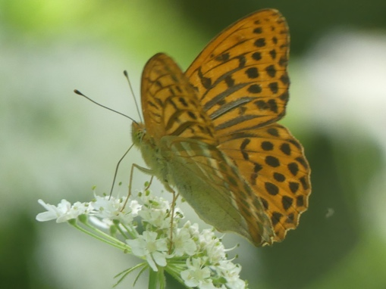
SOMMAIRE.

1. Recherche la beauté.
2. Terre, bénie sois-tu.
3. Terre, pardonne-nous.
4. Avons-nous besoin de compétitions ?
5. Le danger de certains égrégores.
6. Le temps de l’éveil.
7. Rassemblons nos talents.
8. Ne bois pas les rumeurs.
9. Comment grandit une rumeur.
10. Que sais-je pour juger ?
11. La colombe et les deux cigognes.
12. Les oiseaux guérisseurs.
13. Musicothérapie.
14. Recherche le silence.
15. La feuille d’automne.
16. La graine.
17. Message à nos défunts.
18. Mets des poèmes dans ta vie.
19. Message de Noël.
20. Mais où va ce chemin ?
21. Visions.

Ce livret a obtenu le 11 avril 2026, à Dijon, le 2ème prix au concours Stephen Liégeard 2025 concernant les recueils de poèmes, à thème libre, dans le cadre de l’association « Les Poètes de l’Amitié- Poètes sans frontières ».

Vous pouvez diffuser gratuitement ce livret à condition de ne pas modifier son contenu. Vous pouvez diffuser chaque poème à condition de ne pas le modifier et de citer le nom de l’auteur. Ce livret « Recherche la beauté » a fait l’objet d’un dépôt légal en février 2025. Son ISBN numérique est : 978-2-9598866-1-4. Son contenu est protégé par le Copyright n°10714
27- e2aae16767861f9214e4f57dc267ef61c9ff1fe53ef4a213ff73c898359f0b
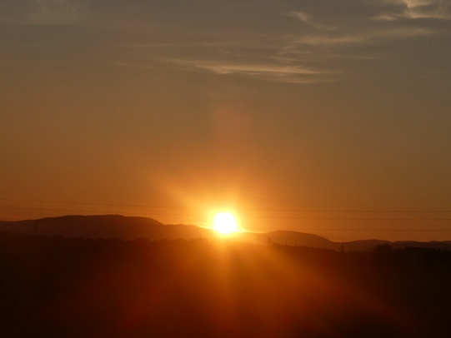 | 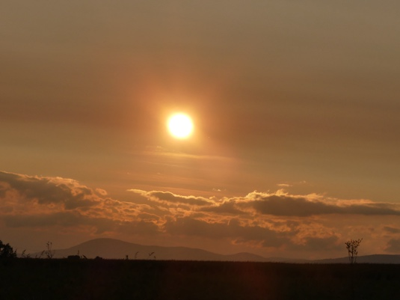
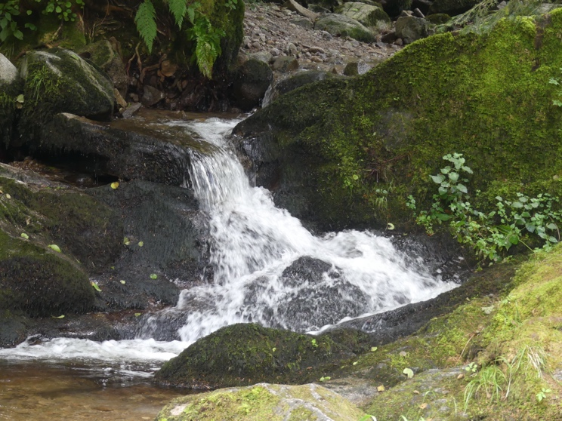 | 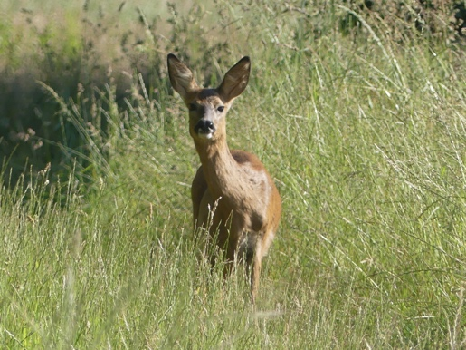
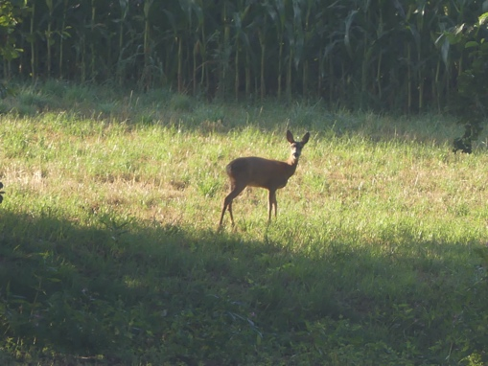 | 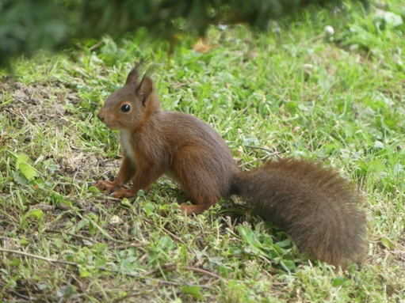
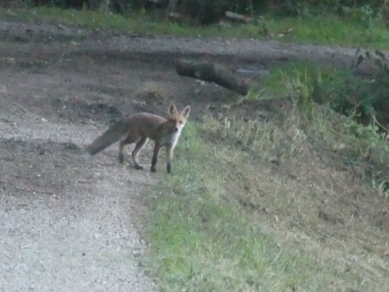 | 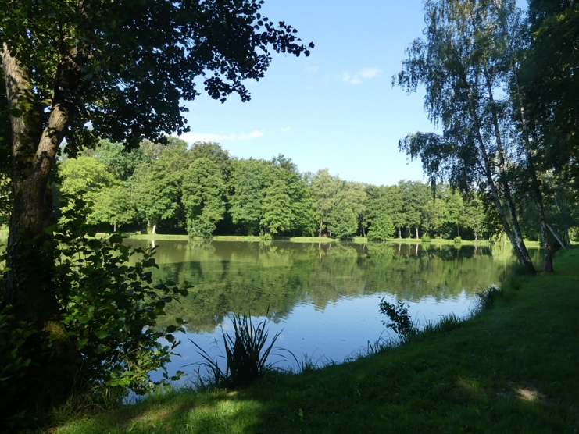

1. RECHERCHE LA BEAUTE.

Chaque jour, en tout lieu, recherche la beauté,
Et ne t’attarde pas sur ce qui prédomine
Dans l’actualité, et dans les magazines.
Si tu sais regarder, tu pourras la trouver.

Regarde l’horizon et son immensité,
Qu’un lever de soleil, lentement, enlumine.
Écoute, aux alentours, les oiseaux qui expriment
La joie d’un jour nouveau et la sérénité.

Regarde le renard s’abreuver de rosée.
Vois le bel écureuil jaillir d’une ravine,
Et le chevreuil puiser dans cette eau cristalline
De la source jaillie à travers les rochers.

Observe cette main tendue à l’étranger,
Ces enfants innocents dont la joie se devine,
Ce visage amical qu’un sourire illumine,
Tous ces signes de paix et de fraternité.

Absorbe la beauté, laisse- la t’imprégner,
Puis va la rayonner, et sans cesse, imagine
Qu’elle coule en chacun, en sa partie divine,
Prête à lui révéler sa vraie identité.

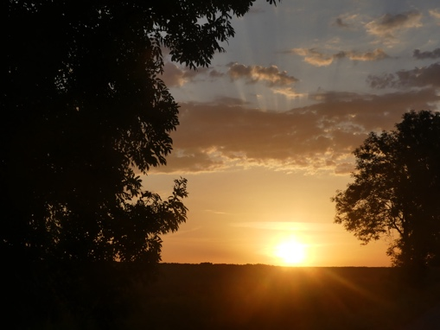 | 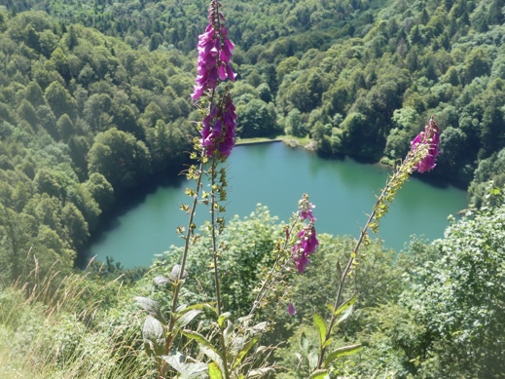
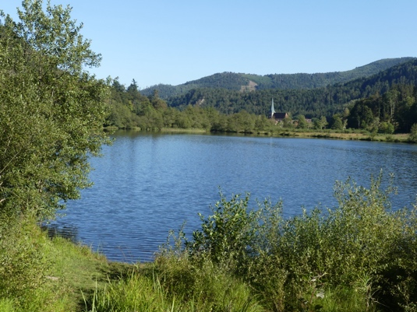 | 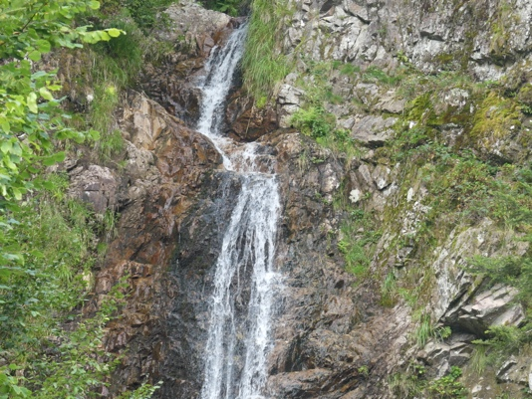
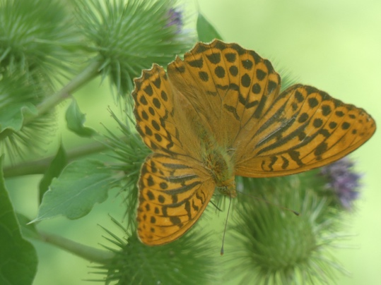 | 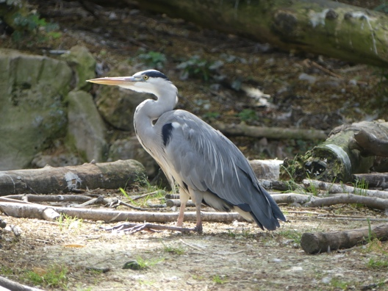
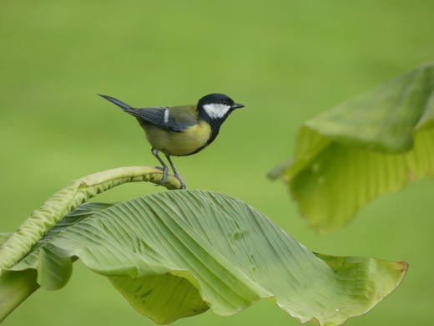 | 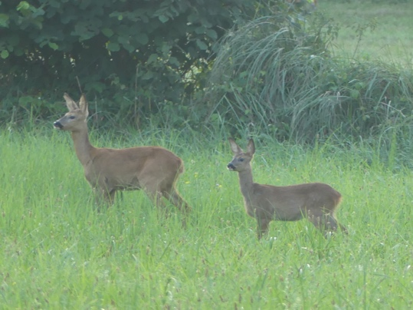

2. TERRE, BENIE SOIS-TU.

Terre, bénie sois-tu pour l’accueil de la vie.
Toi qui prends en ton sein toutes les créatures,
Tu nous fais partager toutes tes aventures,
Tu nous fais voyager dans l’espace infini.

Terre, bénie sois-tu, car tu es l’harmonie.
On trouve ta beauté partout dans la nature,
Les sources, les forêts et les coins de verdure,
Les océans, les monts, les campagnes fleuries.

Terre, bénie sois-tu pour tes présents gratuits,
Pour tes fruits succulents, et pour la nourriture,
Pour le bois, pour le feu, la fraicheur de l’eau pure,
L’air que nous respirons, imprégné d’énergie.

Terre, bénie sois-tu pour le jour et la nuit,
Pour le beau temps, la pluie, la chaleur, la froidure.
L’arc-en-ciel qui unit les couleurs préfigure
La paix que tu voudrais, et que tu nous confies.

Terre, bénie sois-tu pour nos nombreux amis,
Compagnons de voyage aux voix qui nous rassurent,
Appelés à s’aimer sans aucune mesure,
Pour bâtir avec toi un nouveau paradis.

3. TERRE, PARDONNE-NOUS.

Terre, pardonne-nous pour ce que tu subis :
Pollution de tes sols avec des pesticides,
Pillage de tes biens par des goujats cupides,
Destructions provoquées par de nombreux conflits.

Terre, pardonne-nous : nous avons massacré
Des forêts où poussaient des arbres magnifiques.
Nous y avons planté du maïs transgénique,
Et chassé les tribus qui t’avaient vénérée.

Terre, pardonne-nous d’avoir souillé ton eau :
Tankers y déversant des flots d’hydrocarbures,
Fonds marins envahis par des amas d’ordures,
Poissons qui ingèrent plastiques et métaux.

Terre, pardonne-nous d’avoir pollué l’air
Avec notre industrie, avec l’agriculture,
Avec tous les bateaux, les avions, les voitures,
Ou lorsque nous chauffons nos maisons en hiver.

Terre, pardonne-nous pour toutes nos erreurs.
Avec les combattants de toutes les nuisances,
Avec tous les semeurs de paix et d’espérance,
Avec toi, construisons un avenir meilleur.

4. AVONS-NOUS BESOIN
DE COMPETITIONS ?

Certains se sont inscrits, afin de compenser
Trop de stress au travail, et toutes ses nuisances,
A un club de football, avec plein de confiance,
Pensant pouvoir trouver l’équilibre cherché.

« Et tant pis, si après, vous êtes fatigués ! »,
Leur dit leur entraineur, « Faut tenir la cadence ! »
Ce que j’attends de vous, c’est des efforts intenses,
Et une volonté de toujours progresser ! »

Et dès le premier match, l’entraineur d’ajouter :
« Aujourd’hui c’est sérieux. Faut viser l’excellence !
La victoire à tout prix ! Et pas de défaillance !
Nos sponsors ont besoin d’être récompensés ! »

Même sans pratiquer à niveau élevé,
Où est donc le plaisir, s’il y a prédominance
Du culte de la gagne et de ses exigences,
Et surtout s’il y a des enjeux financiers ?

A force de courir, certains se sont blessés.
Peut-on imaginer des loisirs sans souffrance
Qui se dérouleraient dans une bonne ambiance,
En inventant des jeux où tous pourraient gagner ?

5. LE DANGER
DE CERTAINS EGREGORES.

Quand vibre un collectif sur une même idée,
D’une forme-pensée, il y a émergence.
Plus le groupe est nombreux, plus grande est sa puissance.
Elle peut perturber ceux qui s’y sont branchés.

Pourquoi des supporters vont jusqu’à s’affronter,
Et pourquoi tant de haine et tant de violence
Pour ce qui n’est qu’un jeu, et n’a pas d’incidence
Sur notre quotidien, sur l’actualité ?

Oui, pourquoi tous ces cris, tous ces cars incendiés,
Ces gestes déplacés aux lourdes conséquences,
Pour un ballon chipé, un joueur qui avance,
Pour un hors-jeu sifflé ou un but refusé ?

Ces spectacles sportifs peuvent nous détourner
De ce qui a pour nous vraiment de l’importance.
Si nous ne faisons pas preuve de vigilance,
Nous pouvons, nous aussi, nous laisser entrainer.

Des manipulateurs veulent nous diviser,
Alors que, tous unis en toutes circonstances,
Nos pensées élevées ont le pouvoir immense
De bâtir l’avenir dans la fraternité.

6. LE TEMPS DE L’EVEIL.

Il y eut dans un pays, il y a longtemps déjà
Une démocratie aux lois bien singulières,
Où vivait dans la faim, la peur et la misère
Un peuple de souris gouverné par des chats.

« Ce chat noir est cruel, choisissons un chat blanc,
Sinon nous finirons tous dans son écuelle »,
Se dirent les souris, de plus en plus rebelles,
« Il a trop d’appétit, monsieur le président ! »

Mais quelques mois après : « Choisissons un chat roux.
Ce chat blanc est pervers, et il nous fait la guerre »,
Se dirent les souris, en proie à la colère,
« Ses pièges sont affreux, et il y en a beaucoup ».

Puis peu de temps après : « Ce chat roux est méchant,
Et nous l’avons choisi sans vraiment le connaitre »,
Se dirent les souris, « Il faut changer de maître !
Et allons tous voter pour un chat moins gourmand. »

Bien des années après, vint le temps de l’éveil.
Le peuple des souris, conscient de sa puissance,
Se libéra enfin de toute dépendance,
Et il vécut enfin heureux sous le soleil.

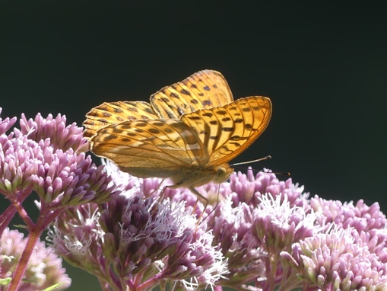 | 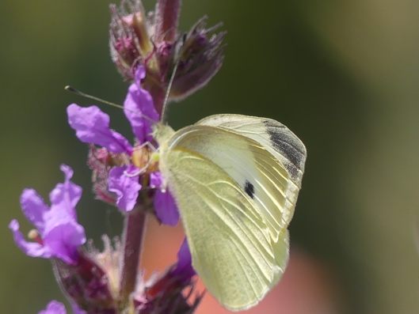
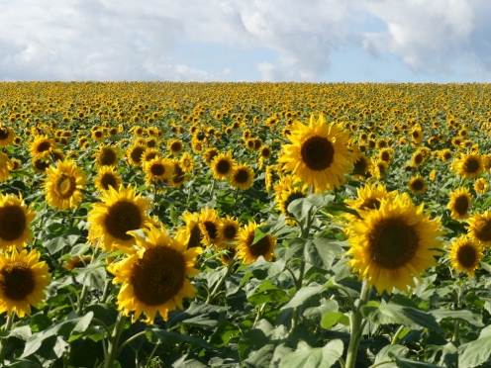 | 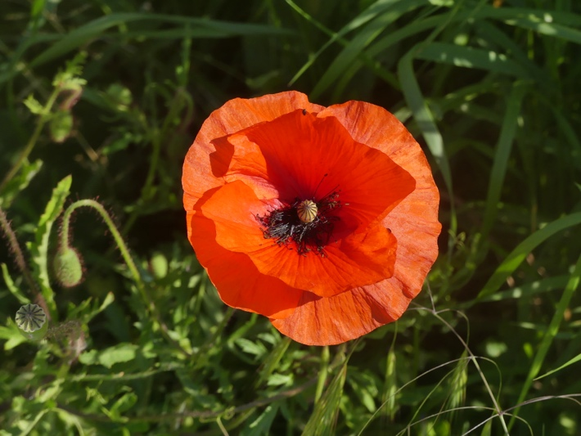
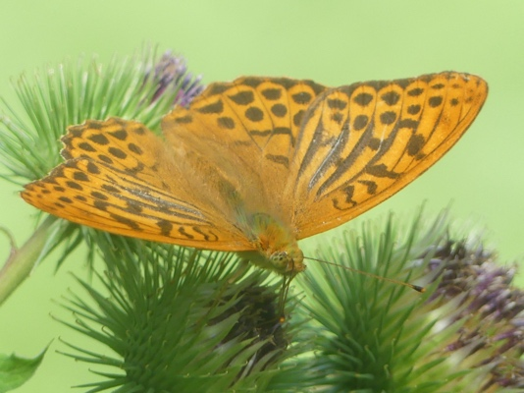 | 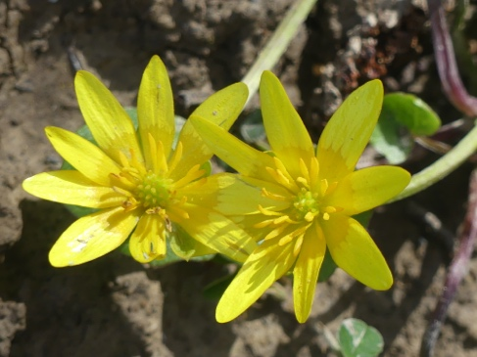
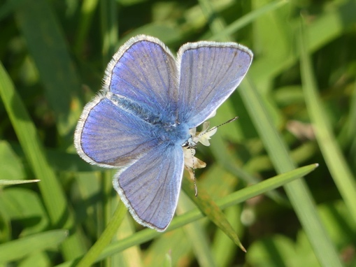 | 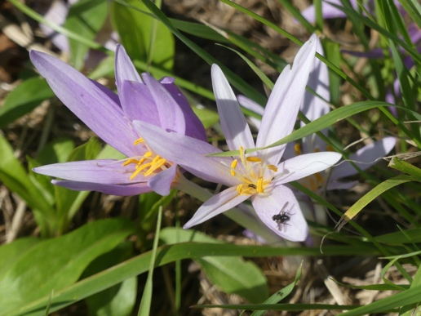

7. RASSEMBLONS NOS TALENTS.

On dit qu’un jour les couleurs se sont disputées.
Chacune prétendait qu’elle était la plus belle.
« Je suis le sang, le feu, et je suis essentielle »,
Dit le Rouge, « je suis dynamisme engagé. »

« Moi, je suis le plaisir, la créativité »,
Dit l’Orange, « et puis, contemplez les merveilles
De mes soleils levants, quand le jour se réveille.
Je suis enthousiaste et j’aime partager. »

« Mais la chaleur, c’est moi, et je suis la gaieté »,
Dit le Jaune. « Et moi, je suis toujours fidèle :
Je suis là au printemps quand tout se renouvelle. »,
Dit le Vert, « et je suis l’espoir et la santé. »

« Et moi, je suis le calme et la sérénité »,
Dit le Bleu. « J’ajoute l’harmonie visuelle »,
Dit l’Indigo, « Et moi, couleur spirituelle »,
Dit le Violet, « Je suis aussi sagacité. »

« Chacun a ses talents et son utilité »,
Leur dit un arc-en-ciel, « cessez donc vos querelles.
Pour faire un beau tableau, devenez fraternelles,
Et mettez en commun vos spécificités. »

Ce poème a obtenu le 1er prix du concours de poésie des Hautes Terres d’Oc, sur le thème « Les uns avec les autres », à Brassac le 24 mai 2025.

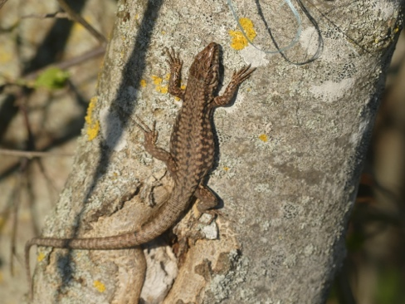 | 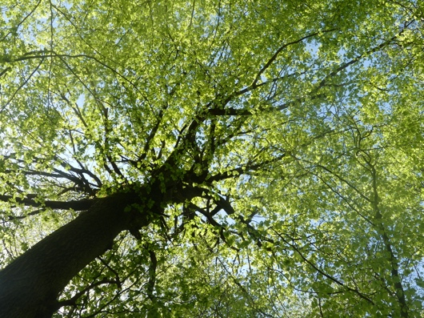
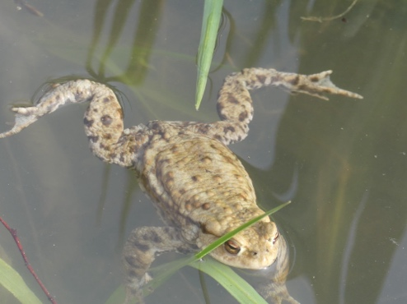 | 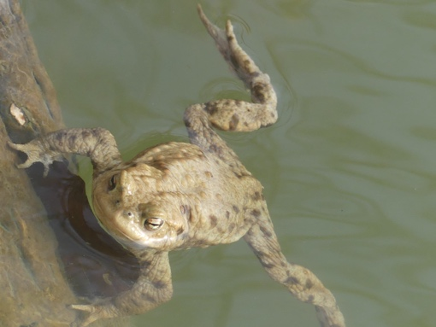
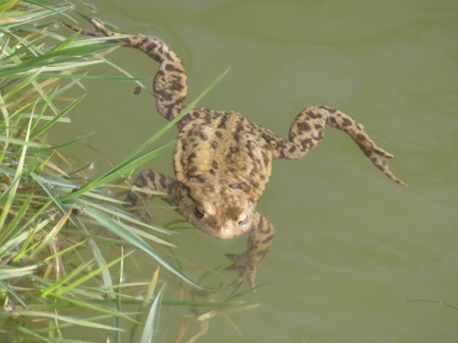 | 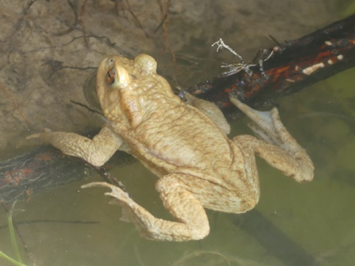
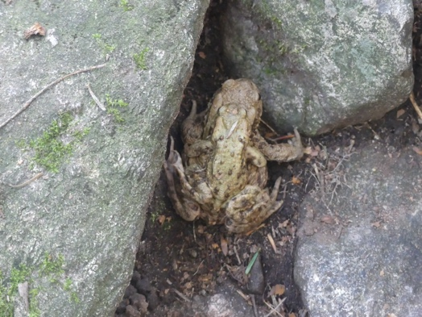 | 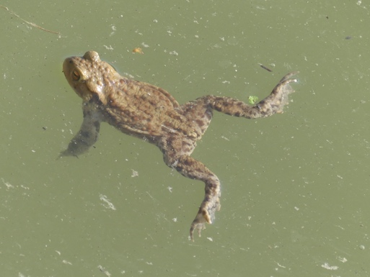

8. NE BOIS PAS LES RUMEURS.

Un jour fut proposé un énorme défi
Aux crapauds courageux qui seraient volontaires :
Grimper jusqu’au sommet d’un chêne centenaire.
Jamais aucun crapaud ne l’avait accompli.

De nombreux candidats, partis pleins d’énergie,
D’abord encouragés par tous leurs congénères,
Ont grimpé de leur mieux, chacun à sa manière.
Mais aucun n’atteignit de branche avant midi.

Et alors, de partout, s’élevèrent ces cris :
« Ils sont beaucoup trop lents ! il reste tant à faire !
Le sommet est trop haut, et ils n’avancent guère !
Ils n’y parviendront pas ! C’était de la folie ! »

Entendant ces rumeurs, les grimpeurs ont faibli.
Le doute s’installant, ils se découragèrent,
Et, coupant leurs efforts, revinrent en arrière.
Il n’en resta plus qu’un…et il a réussi !

On lui a demandé son secret, et compris
Qu’il était vraiment sourd, et que leurs commentaires
N’avaient pas contrarié sa montée régulière !
Qu’aucun bruit n’entrave notre mission de vie !

9. RUMEURS….

Au lever du soleil, sortit un braconnier
Muni de son fusil et de son camouflage.
Mais en pointant un lièvre dans un marécage,
Il tomba dans la boue, après avoir glissé.

Le lièvre s’est sauvé, et il l’a raconté
A son ami chevreuil présent dans les parages.
Celui-ci, à son tour, à l’oiseau de passage,
Dit qu’un fusil chargé sur le sol est tombé.

L’oiseau voit des canards près de l’eau s’ébrouer.
Il leur raconte tout, et ceux-ci, sans ambages,
Le disent à leur tour à tout leur entourage,
Parlant d’un coup de feu et d’un chasseur blessé.

Puis le héron poursuit cet incessant verbiage
Et dit à l’écureuil qu’un lièvre surdoué
A tué le chasseur qui l’avait menacé.
Le renard, qui l’entend, célèbre son courage.

C’est ainsi que parfois des rumeurs se propagent,
Et que nous recevons des visions déformées
D’un fait banal, ou bien de l’actualité.
Allons-nous modifier le récit davantage ?

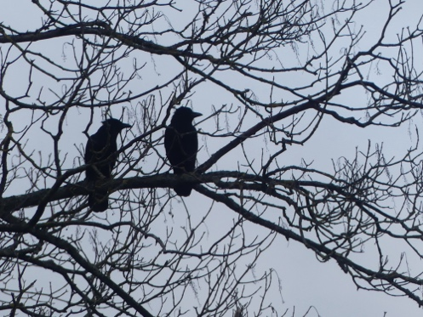 | 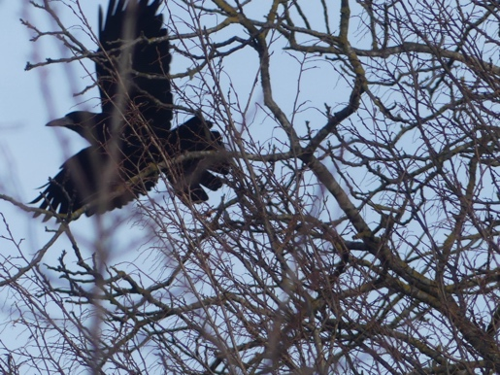
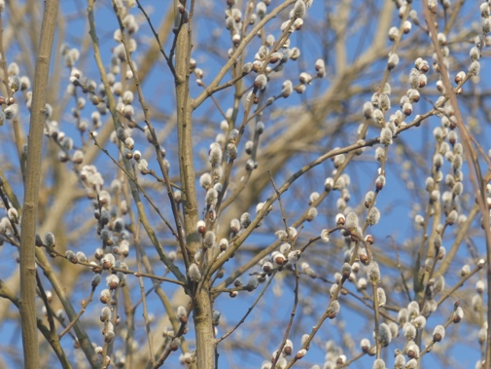 | 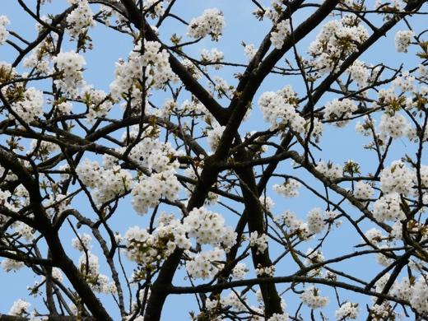
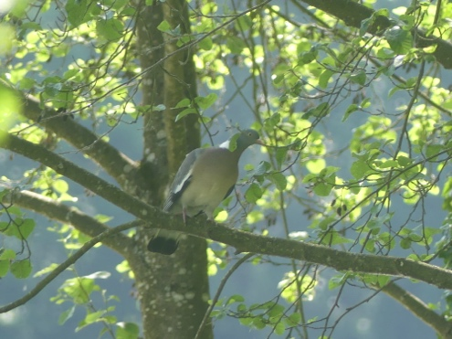 | 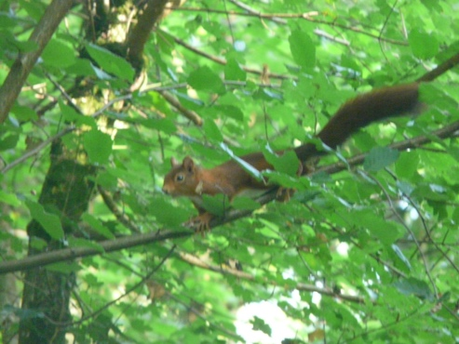
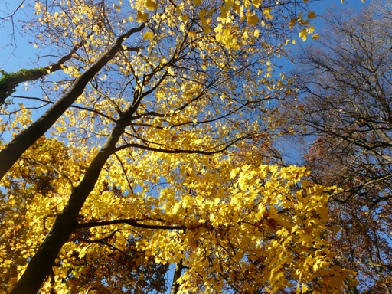 | 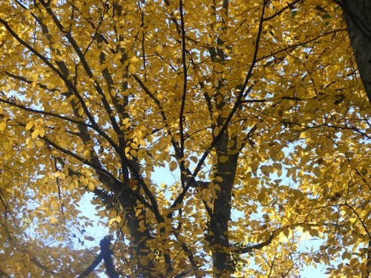

10. QUE SAIS-JE POUR JUGER ?

Un père a eu l’idée d’envoyer ses enfants,
Chacun séparément, en d’autres circonstances,
Observer un poirier, loin de leur résidence.
Puis il a confronté leurs avis divergents.

Nathalie, en hiver, l’a trouvé décevant,
Et ses branches tordues paraissaient en souffrance.
Mais pour Luc, il était un signe d’espérance,
Rempli de bourgeons verts, au début du printemps.

Pour Joy, il présentait un visage éclatant,
Couvert de belles fleurs, exhalant sa fragrance,
Et de nombreux oiseaux, avec reconnaissance,
Rendaient à ses rameaux un hommage vibrant.

Paul a goûté ses fruits juteux et abondants.
Marie fut éblouie par sa magnificence
Quand octobre l’avait revêtu de garance,
Abreuvé de soleil et bercé par le vent.

« Vous avez tous raison », leur a dit à présent
Leur père, « Attention, jugez avec prudence !
En voyant de quelqu’un un instant d’existence,
Pensez qu’il a des fleurs, des fruits et des talents. »

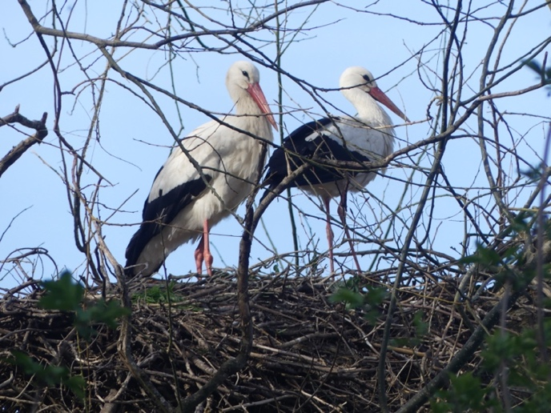 |  | 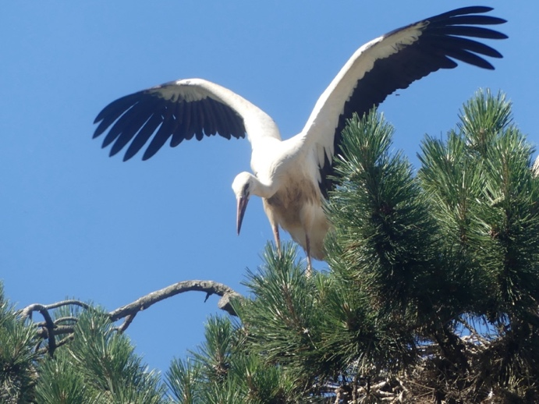

11. LA COLOMBE ET LES CIGOGNES.

Un matin de printemps, elles sont revenues.
Elles se sont revues, descendant des nuages,
Des cigognes parties pour un très long voyage,
Et se sont raconté ce qu’elles avaient vu.

« J’ai vu mettre le feu par des fous corrompus
A de belles forêts, menaçant des villages,
Et j’ai vu des pompiers luttant avec courage
Contre des incendies qui n’en finissaient plus ».

« J’ai vu des pollueurs jeter des détritus
Dans les ruisseaux, les mers, les prairies, les alpages.
J’ai aussi vu œuvrer à leur long nettoyage
Des travailleurs fervents, vaillants et assidus ».

« J’ai vu des dictateurs au pouvoir absolu
Déclencher une guerre aux sordides carnages.
Et malgré les dangers planant sur leurs visages,
J’ai vu des opposants s’exprimer dans les rues ».

« Moi, j’ai vu des enfants violés ou battus,
Parfois travaillant dur, tenus en esclavage.
J’ai vu également des humains qui s’engagent
Afin que tous leurs droits soient enfin reconnus ».

« J’ai vu des miséreux, affamés, dévêtus,
Sans abri, sans travail, sans soin qui les soulage,
Et j’ai vu des humains inciter au partage
Et redonner espoir à ceux qui l’ont perdu ».

Près d’elles, la colombe avait tout entendu.
« Voyez, à chaque fois qu’un mal fait des ravages,
Il se trouve quelqu’un pour lui faire barrage
Par un engagement, par une main tendue.

L’ombre s’intensifie, elle s’est étendue,
Et veut tout entrainer dans son lourd engrenage.
Mais la lumière vient pour ouvrir le passage
Vers un monde d’amour, de paix et de vertu ».

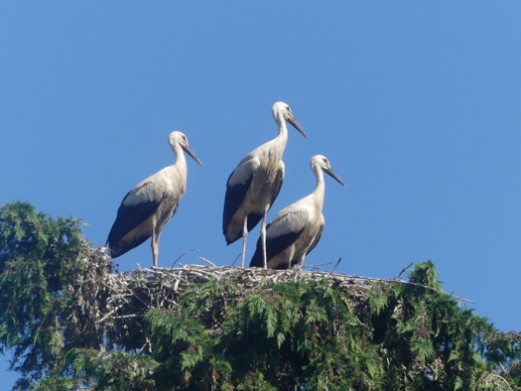 |  | 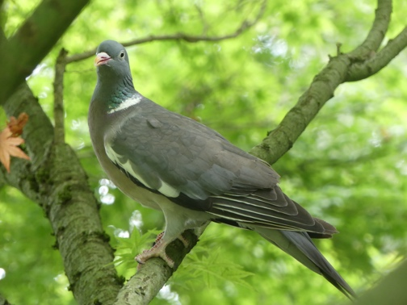

Ce poème a obtenu le 1er prix du concours de poésie 2025 de la Compagnie des Arts d’Onet le Château. Le thème du concours était « Résister » et le palmarès a été rendu public le 2 mars 2025.

12. LES OISEAUX GUERISSEURS

J’ai rêvé d’avoir vu des oiseaux guérisseurs
Qui venaient visiter les humains en souffrance
Et qui leur redonnaient des motifs d’espérance
Tout en les invitant à quitter leur torpeur.

« Croyez en votre force, et cessez d’avoir peur.
Élevez vos pensées en toutes circonstances,
Et vous viendrez à bout de bien des turbulences.
La vie aura pour vous beaucoup plus de saveur. »

« Si vous voulez la paix, mettez-la dans vos cœurs.
Croyez qu’elle est possible et priez en silence
Avec beaucoup de foi et de persévérance.
Alors la paix viendra dans toute sa splendeur. »

« Si vous voulez la joie, soyez-en des acteurs.
Rappelez-vous toujours avec reconnaissance
De tout ce qui va bien, des belles expériences,
Et voyez la beauté d’un arbre ou d’une fleur. »

« Si vous voulez œuvrer pour un monde meilleur,
Le changement voulu, c’est par vous qu’il commence.
Dans toutes vos actions, mettez en abondance
Un amour fraternel et de la bonne humeur. »

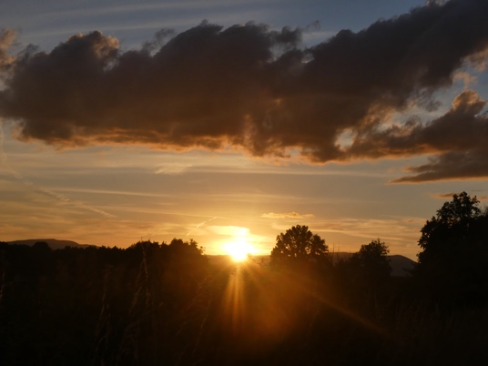 | 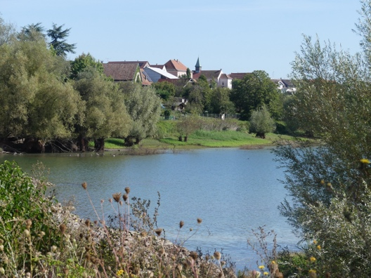
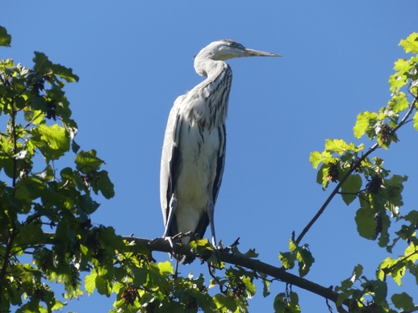 | 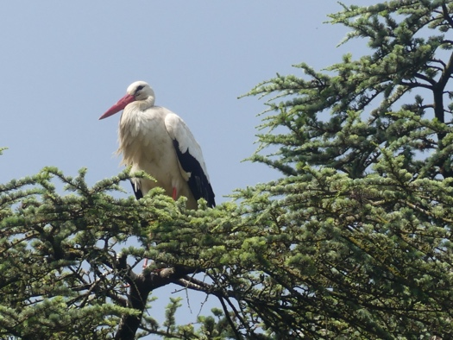
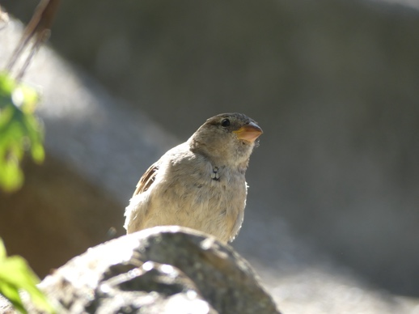 | 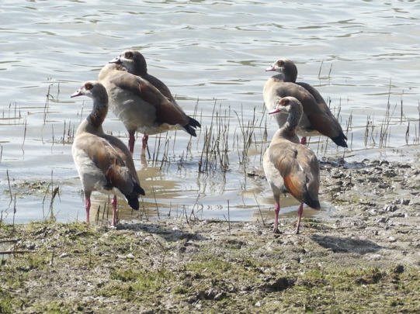
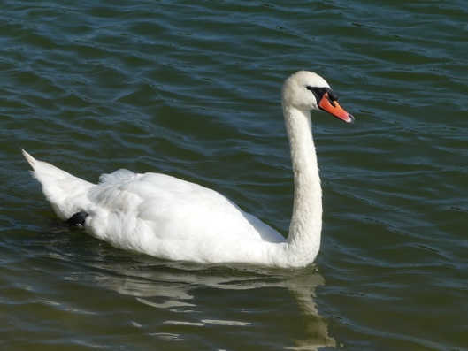 | 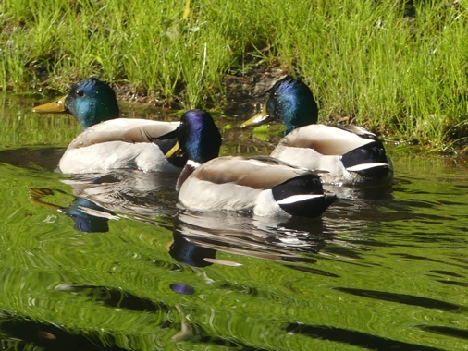

13. LE CHANT DE LA NATURE.

Quand tu es fatigué, éprouvé ou malade,
La musique atténue ta peine et tes soucis,
Apaise les douleurs, les résorbe et guérit,
Fait luire le soleil quand le ciel est maussade.

Quand se lève le jour, écoute cette aubade
Que des milliers d’oiseaux, avec plein d’énergie,
Donnent pour célébrer la lumière et la vie.
Des chevreuils la ponctuent de joyeuses gambades.

Entends près d’un sentier le chant d’une cascade.
Écoute frémir l’eau, au cœur d’une prairie,
Ou bien près d’un rocher, où la source jaillit.
Peut-être y verras-tu dryades et naïades.

Lorsque descend la nuit, entends la sérénade
Venant de l’univers, de l’espace infini,
Du vide sidéral, du chœur des galaxies,
Et des astres de feu se comptant par myriades.

La musique est partout, statique ou bien nomade,
Nous fait vibrer plus haut et vivre en harmonie.
Le chant de la nature est puissant et exquis.
Prêtons-lui attention au cours de nos balades.

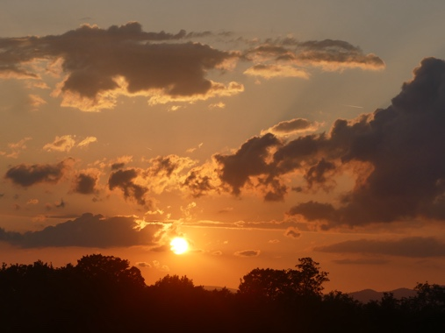 | 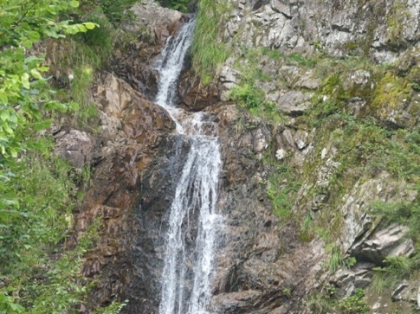
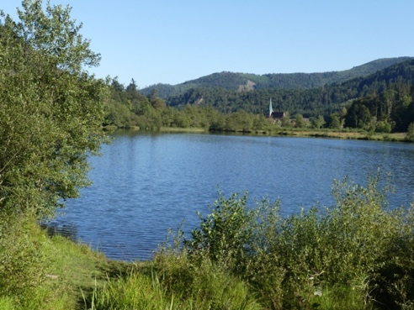 | 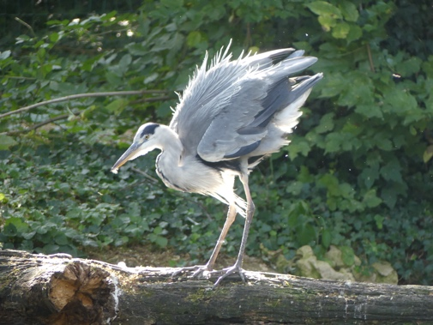
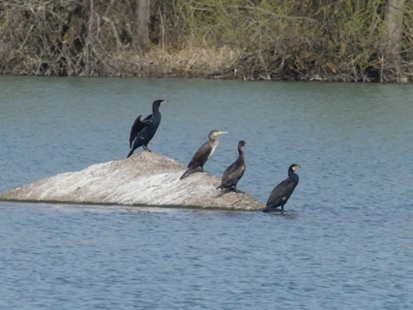 | 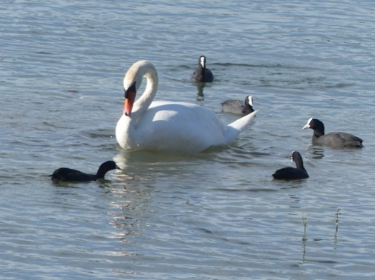
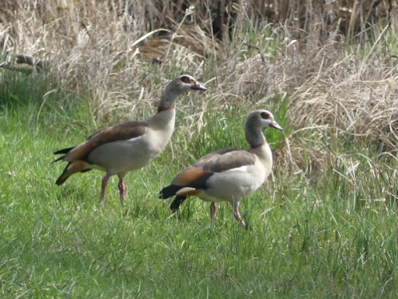 | 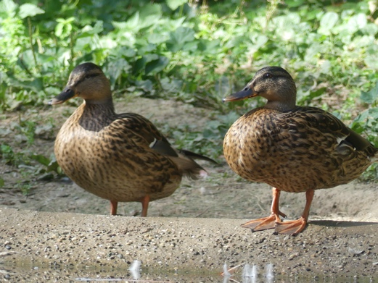

14. RECHERCHE LE SILENCE.

Lorsque pointe le jour, recherche le silence.
Observe le héron se poser sans un bruit
Sur les bords de l’étang, près d’un cygne ébloui
Par un rai du soleil qui sur son cou s’avance.

Un beau cerf sort du bois avec insouciance.
Goutant l’herbe mouillée, une biche le suit.
Un petit écureuil traverse la prairie
Où des milliers de fleurs répandent leur fragrance.

Lorsque tombe la nuit, recherche le silence.
Laisse couler en toi la paix et l’harmonie,
Et tu auras accès au chant des galaxies
Provenant des confins de l’univers immense.

Accueille de la Vie la grâce en abondance.
Le vide autour de toi est rempli d’énergie,
Où tu pourras puiser, afin de donner vie
A des pensées d’amour, de joie et d’espérance.

Au long de ton chemin, recherche le silence
Même si, tout autour, résonnent mille cris.
Au fond de toi, écoute une voix qui te dit
Qu’elle guide tes pas si tu lui fais confiance.

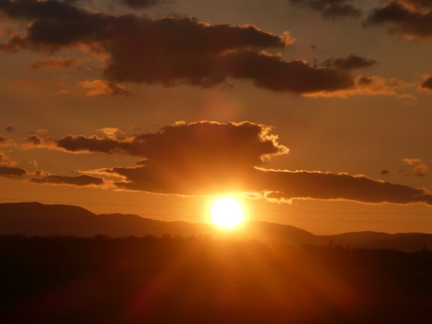 | 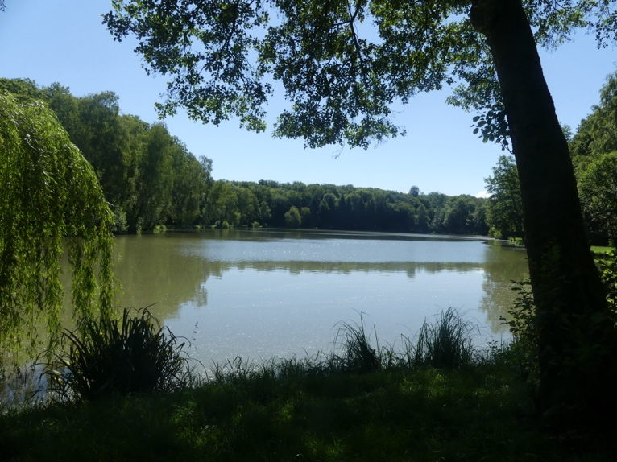
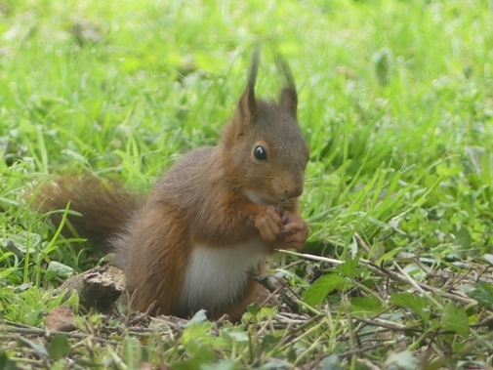 | 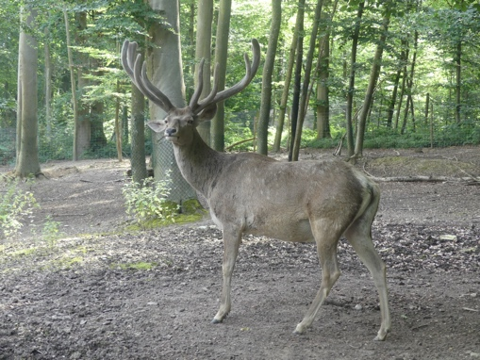
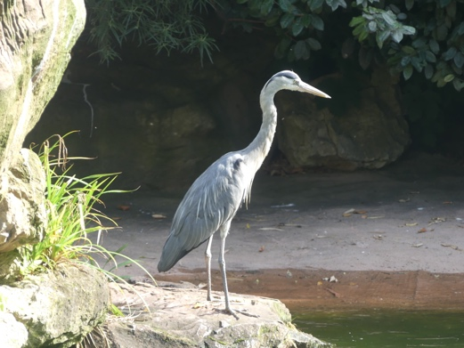 | 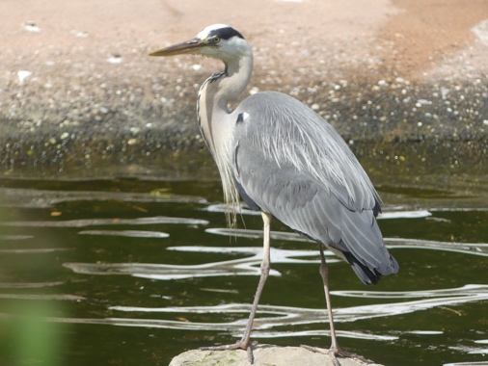
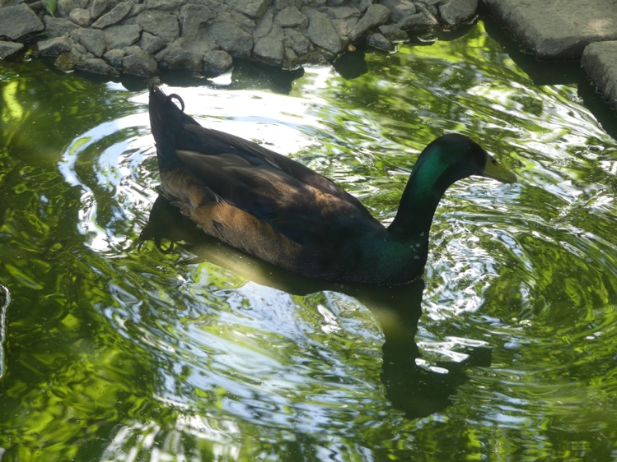 | 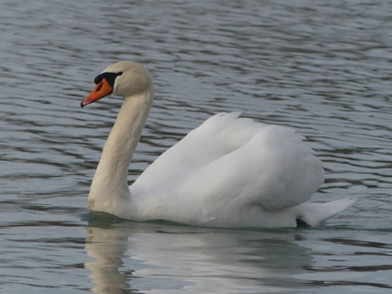

15. LA FEUILLE D’AUTOMNE.

Secouée par le vent et son souffle glacé,
En voyant défiler les journées de l’automne,
Accrochée à sa branche une feuille frissonne
Et ressent que sa fin va bientôt arriver.

« Que vais-je devenir ? Mes couleurs ont changé.
Je me sens plus fragile et cela me questionne :
Des amies arrachées à l’arbre tourbillonnent
Avant de se poser sur le sol détrempé.

Vais-je finir ainsi, par la Terre absorbée ?
Non, la Source d’Amour ne délaisse personne.
A Elle, maintenant, mon âme s’abandonne. »
Sur ce, elle s’endort, confiante et apaisée.

Dans un rêve, elle entend une voix lui clamer :
« Je suis Sève du monde et à chacun je donne
Un morceau de ma vie, et puis je le façonne
Arbre, feuille ou étoile et tout est relié.

Vous n’êtes jamais seuls ; ainsi, pour vous aider
Des anges chaque jour votre Terre sillonnent.
Sème la joie, l’amour, tel l’astre qui rayonne.
Tu auras devant toi toute l’éternité. »

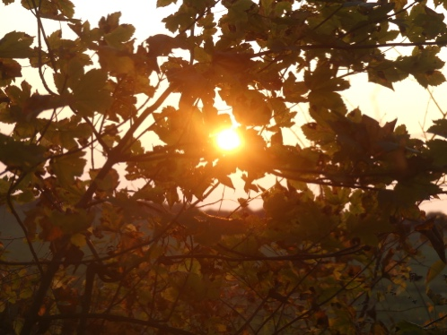 | 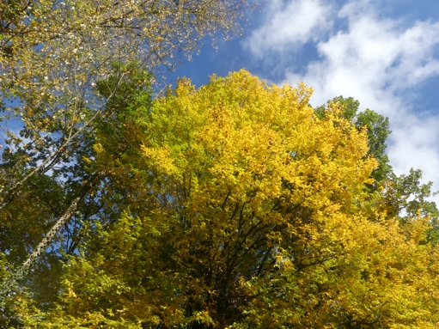
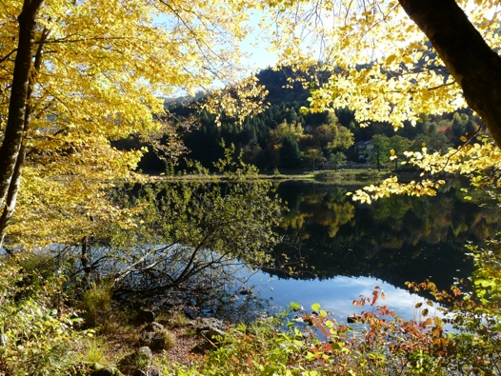 | 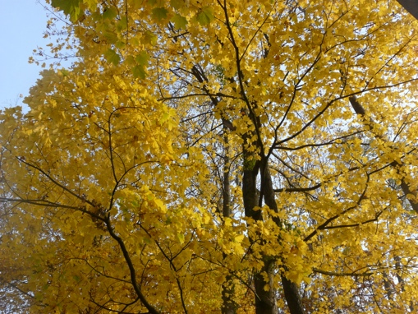
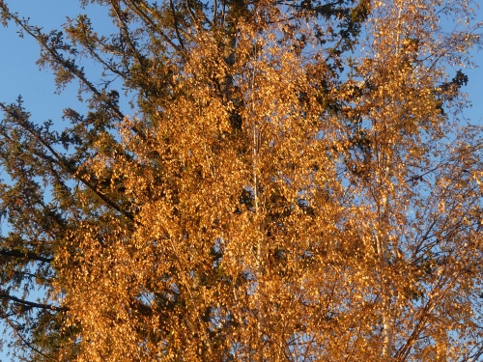 | 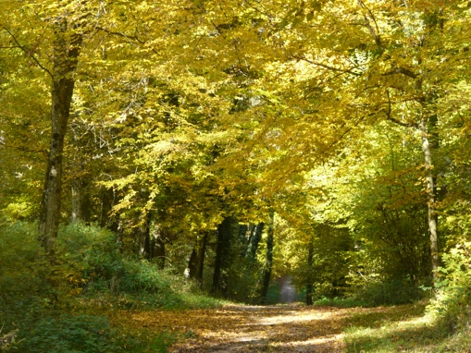
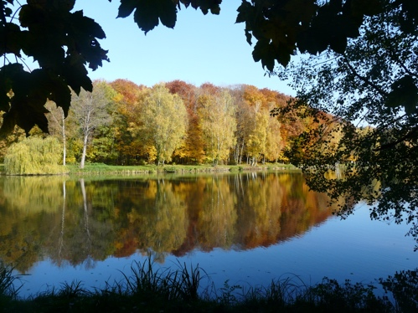 | 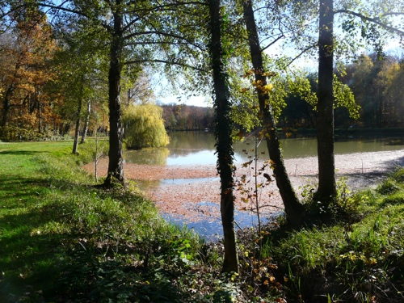

16. LA GRAINE.

« En ayant oublié jusqu’à mon origine,
Je me suis retrouvée, simple graine enfouie
Dans le noir, sous la Terre où il fait toujours nuit.
J’ai froid, j’ai faim, j’ai soif et la peur me domine. »

« Ne crains pas, je suis là, moi, ta partie divine.
Je vais te révéler ta mission de vie.
Tu vas pousser, grandir, fleurir, donner des fruits.
C’est cela l’avenir auquel je te destine.

Il sortira de toi de profondes racines
Sachant puiser du sol toute leur énergie.
Et tu auras un tronc toujours plus affermi,
Et des branches fleuries que le soleil câline.

Abritant des oiseaux, que ton houppier fascine,
Tu seras admiré, apprécié et béni.
Des enfants chanteront près de toi, ébahis.
Tu sèmeras la joie, plus que tu l’imagines.

Aie confiance en moi, le souffle qui t’anime,
Et mon projet pour toi deviendra abouti.
Et même si, un jour, tout semblera fini,
Ne crains pas, car jamais ta vie ne se termine. »

17. MESSAGE A NOS DEFUNTS

Vous qui avez quitté bien trop tôt notre Terre,
Qu’êtes-vous devenus, mes proches, mes amis ?
Avez-vous réussi à partir loin d’ici ?
Votre place n’est pas, bien sûr, au cimetière.

Ne vous attardez pas aux choses éphémères.
Allez vers le destin qui vous était promis :
La Source vous prodigue un amour infini.
Laissez-vous attirer par sa belle Lumière.

Dans un monde sans peur, sans mal et sans misère,
Je vous espère heureux dans la nouvelle Vie,
Pleins de sérénité, de paix et d’harmonie,
Sur un plan dépassant celui de la matière.

Avez-vous bien accès à des réponses claires
Aux nombreuses questions taraudant nos esprits ?
Peut-être pourrez-vous nous visiter la nuit,
Tout en vous déplaçant dans l’espace stellaire.

Nous nous retrouverons un jour dans la lumière.
Mais déjà maintenant, avec notre énergie,
Aidons ensemble ceux qui cherchent un appui.
Nous resterons toujours unis par la prière.

18. METS DES POEMES DANS TA VIE.

Que tu sois triste ou gai, exprime un ressenti.
En y mettant des mots, comprends ce qui chagrine.
Une forte émotion deviendra anodine
Quand tu auras compris qu’un poème guérit.

Chaque fois que tu vois que l’éthique est trahie
Par ceux dont la richesse et le pouvoir fascinent,
Dénonce l’injustice et toutes les combines,
Et appelle partout au respect de la vie.

Célèbre la beauté et les présents gratuits
Offerts par la nature et la Source divine.
Apprécie ces instants où la joie prédomine,
Pour la communiquer plus belle à tes amis.

Guide par tes propos vers tout ce qui grandit,
Ce qui fait reculer la haine et ses toxines.
Sème des grains d’amour, et, alors, imagine
Qu’ils donneront un jour beaucoup de fruits exquis.

Invente pour demain un nouveau paradis,
Un monde fraternel où la paix s’enracine.
Porte-le dans ton cœur, afin qu’il illumine
La pensée de tous ceux qui rêvent d’harmonie.

19. MESSAGE DE NOËL.

Dans le ciel étoilé de la nuit de Noël,
Alors que les enfants referment leurs paupières,
Des anges sont venus, revêtus de lumière,
Proclamant et chantant un hymne à l’Éternel.

« Soyez tous dans la joie, en ce jour solennel
Où un amour divin se répand sur la Terre.
Mais n’oubliez jamais que beaucoup de vos frères
Souffrent de mille maux dans le monde actuel.

On vient vous apporter un message essentiel.
Si chacun, tous les jours, faisait une prière
Pour que vienne la paix et s’arrêtent les guerres,
Le monde deviendrait vite plus fraternel.

Sachez que la prière a un fort potentiel.
Si vous la formulez avec un cœur sincère,
Son courant d’énergie agit sur la matière.
Et nous, nous répondrons toujours à son appel.

Ne vous attardez pas aux plaisirs temporels.
Priez et agissez autant que nécessaire.
Ensemble, vous pouvez bâtir la nouvelle ère
Où le bonheur sera vraiment universel. »

20. MAIS OU VA CE CHEMIN ?

Mais où va ce chemin que tu suis chaque jour,
Sous le soleil, la pluie, la tempête ou la brise,
Les moments de gaieté, la peur qui paralyse,
Avec plein de questions à chaque carrefour ?

Mais où va ce chemin que tu suis, le cœur lourd,
A travers le brouillard, sans boussole précise,
En milieu tourmenté, secoué par des crises
Que tu peux traverser parfois avec humour ?

Mais où va ce chemin, en sachant que toujours
Dans les difficultés, une aide t’est transmise ?
Tes guides sont présents, et ils se mobilisent
En étant toujours prêts à te porter secours.

Mais où va ce chemin, où, simple troubadour,
Tu veux chanter la vie, et poser des balises
Pour qu’un monde nouveau enfin se réalise,
Et pour semer la joie partout aux alentours ?

Mais où va ce chemin que tu suis chaque jour,
Celui qui te conduit de surprise en surprise,
Et par qui ta mission de vie se réalise ?
Mais où va ce chemin, si ce n’est vers l’amour ?

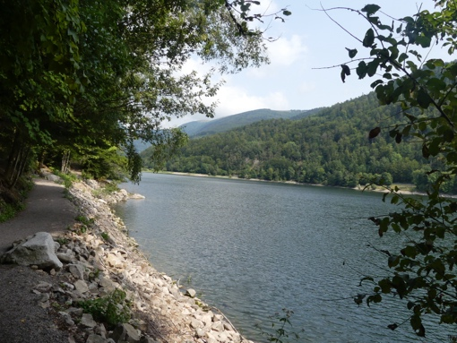 | 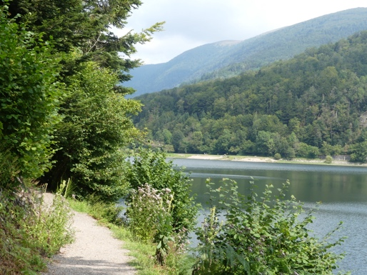
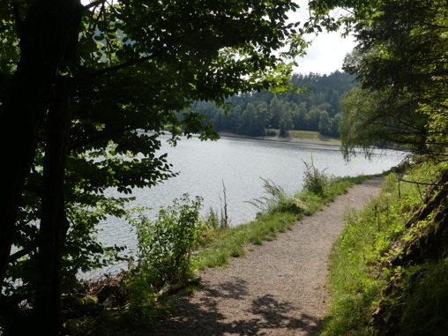 | 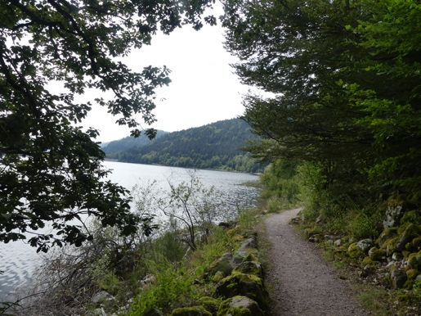
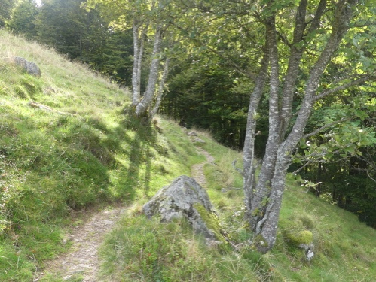 | 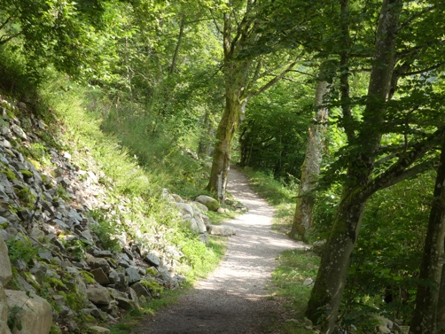
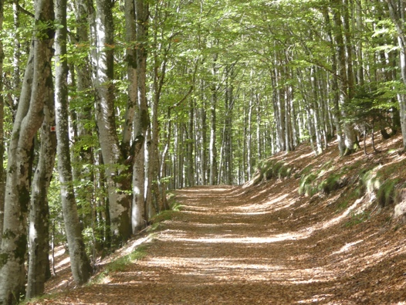 | 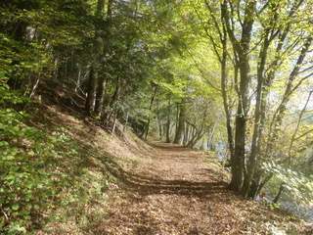

21.VISIONS.

J’ai rêvé d’avoir vu un vaste champ de fleurs
Offrant leur doux nectar à la brise légère,
Proposant leur pollen à l’abeille ouvrière,
Dans une symphonie de sons et de couleurs.

J’ai rêvé d’avoir vu, dans toute sa splendeur
Un lac que le soleil inondait de lumière.
Des cygnes y côtoyaient ondines et chimères,
Et des sylphes dansaient dans un cadre enchanteur.

J’ai rêvé d’avoir vu quelques lutins farceurs
S’amuser en jouant au fond d’une clairière.
Un lièvre et un renard étaient leurs partenaires.
Il y avait du respect et de la bonne humeur.

J’ai rêvé d’avoir vu les gnomes, tous en chœur,
Chanter aux animaux, aux arbres et aux pierres
Que des humains nouveaux, devenus solidaires,
Respectaient le Vivant, dans un monde meilleur.

J’ai rêvé d’avoir vu émerger en douceur
Les contours lumineux d’une nouvelle Terre.
Tous ceux qui y vivaient s’aimaient comme des frères,
Et elle rayonnait la paix et le bonheur.

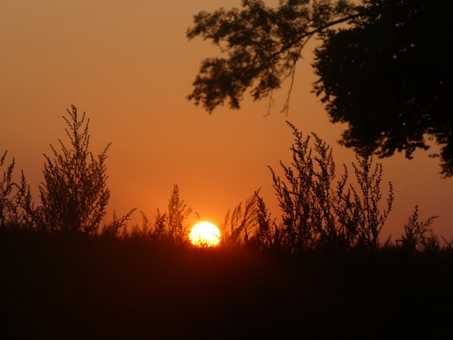 | 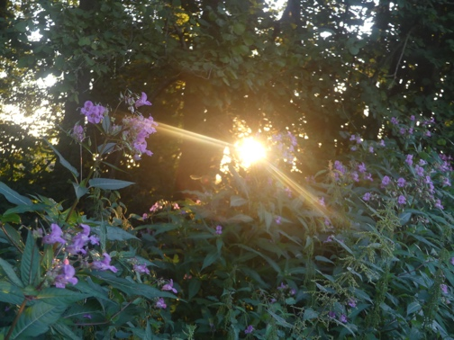
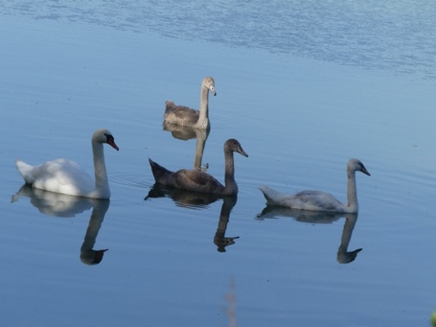 | 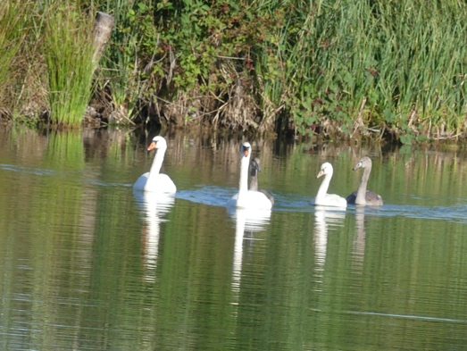
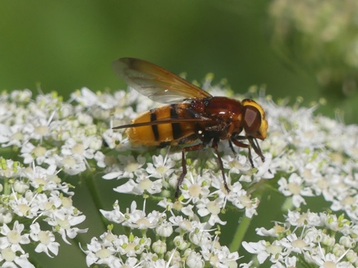 | 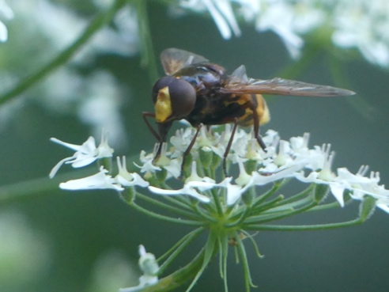
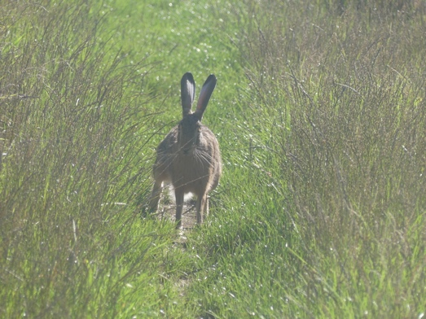 | 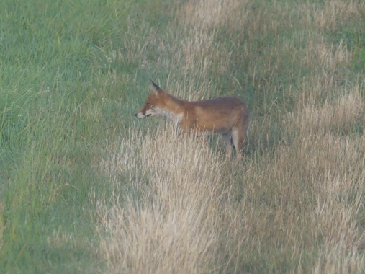

NOTES DE L’AUTEUR.

BREVE NOTICE BIOGRAPHIQUE  Je me présente : M. GERARD BOHLER, né à Mulhouse le 9 octobre 1952. Je suis domicilié au 4, rue de la Cure, à Morschwiller-le-Bas, 68790.  Contact par Mail :  bohlergerard0@gmail.com (Après le d c’est un zéro). | 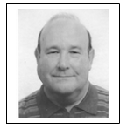
Professeur agrégé de Mathématiques à la retraite, j’ai fait toute ma carrière au lycée Jean Jacques Henner d’Altkirch.
Ami de la nature et des balades en plein air, et photographe amateur, je me suis mis à écrire des poèmes depuis juillet 2023. J’ai toujours trouvé que la poésie apportait quelque chose de plus dans la façon d’exprimer son ressenti.

MES PUBLICATIONS :

Livrets de poèmes et photos :  - Viennent les temps nouveaux (2023)  - Recherche la beauté (2024)  - Reconnexion (2025 et 2026) | Autre Livret :  - Le Nombre d’Or  (Sa présence dans la nature et  ses propriétés algébriques…)

MON SITE :

Mon objectif c’est de donner à un maximum de personnes la possibilité de voir et de lire autre chose que l’actualité. Actuellement, acheter des livres n’est pour beaucoup de personnes pas la priorité. Et plutôt que d’engager des frais onéreux pour une édition à compte d’auteur risquant de n’aboutir qu’à un petit nombre d’exemplaires vendus, j’ai eu l’idée de créer, avec l’aide d’une ancienne collègue, Mme Sabine KROGMANN, que je remercie pour son aide précieuse, un site sur lequel on peut gratuitement télécharger chacun de mes poèmes séparément, ainsi que mes livrets avec mes poèmes et mes photos, et mon livret sur le nombre d’or, et sur lequel on peut voir des diaporamas de 25 photos chacun, réalisés avec mes photos : https://www.viennent-les-temps-nouveaux.com
Ce site est sécurisé. On peut en principe y accéder aussi en tapant mon nom : « Gérard Bohler ». J’espère avec ce site donner aux visiteurs un peu plus de confiance en l’avenir. Merci pour votre retour et pour vos suggestions.
L’auteur, Gérard BOHLER.
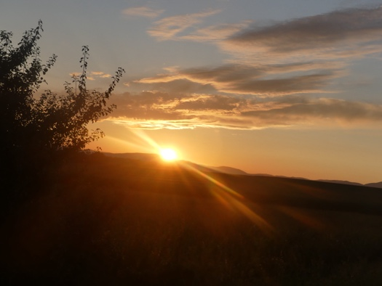 | 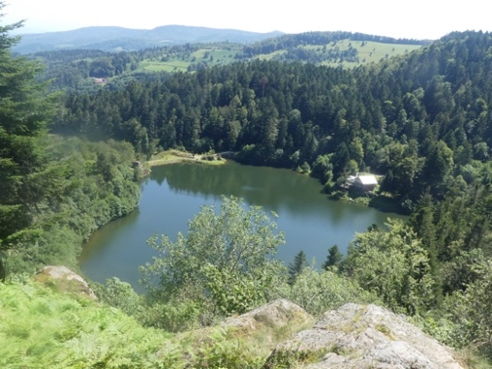
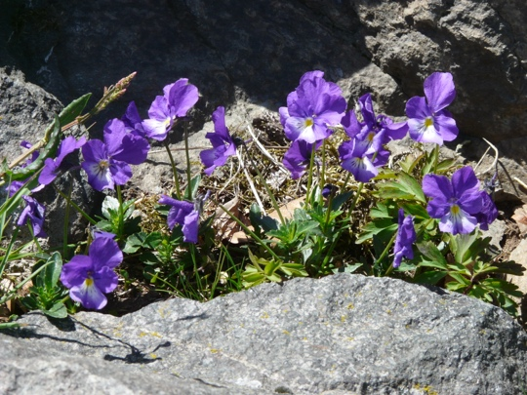 | 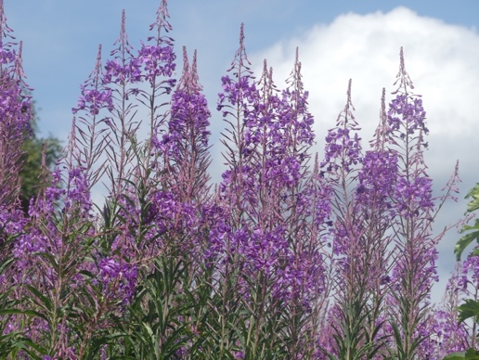
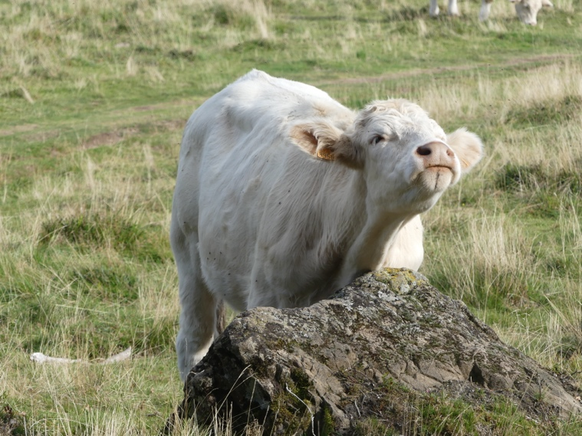 | 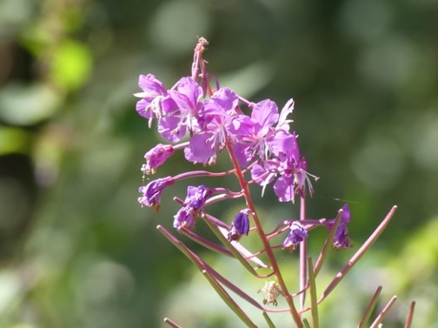
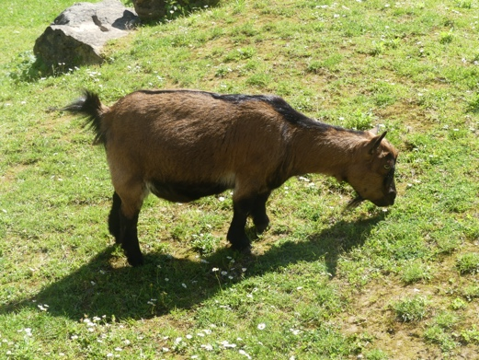 | 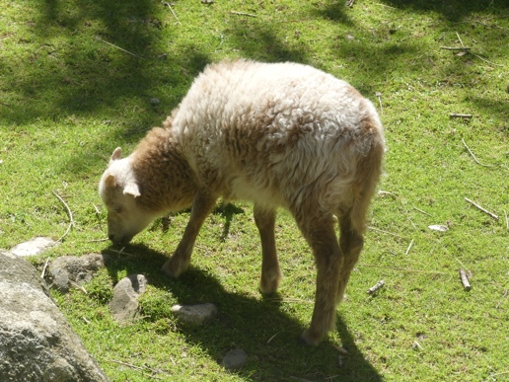

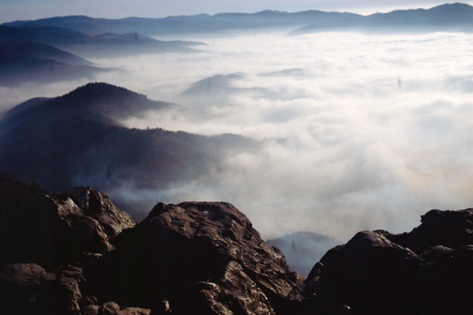 | 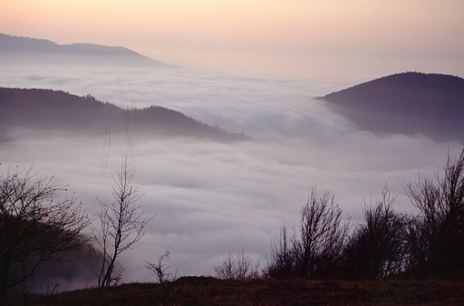
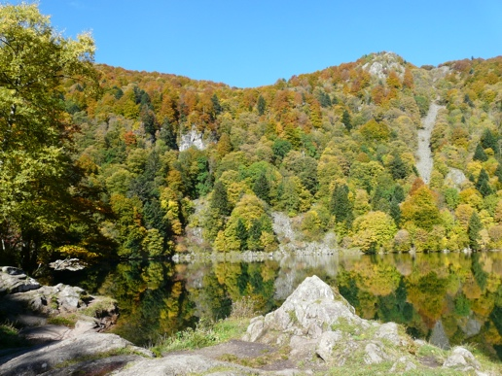 | 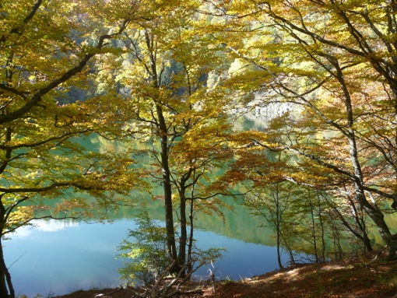
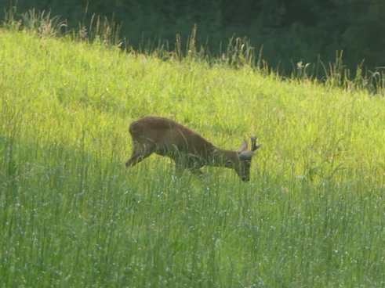 | 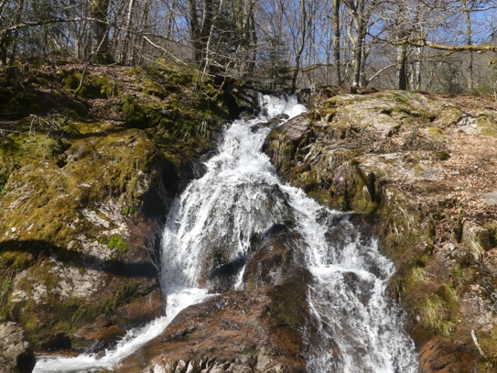
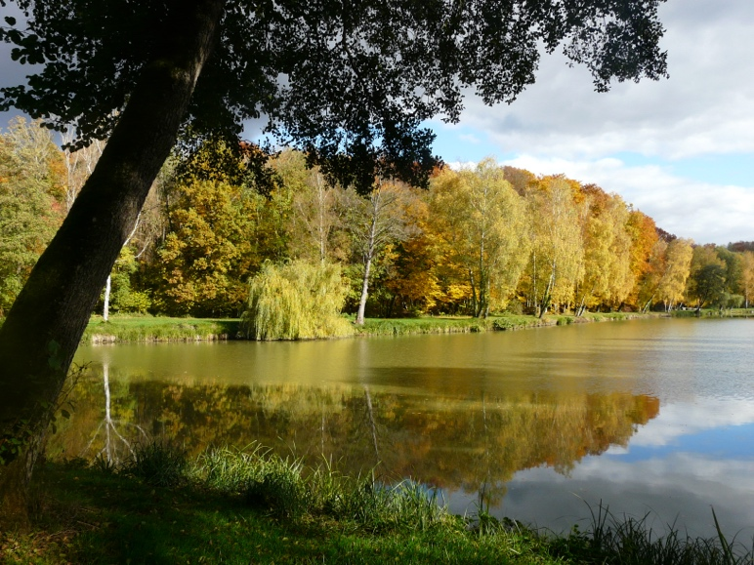 | 